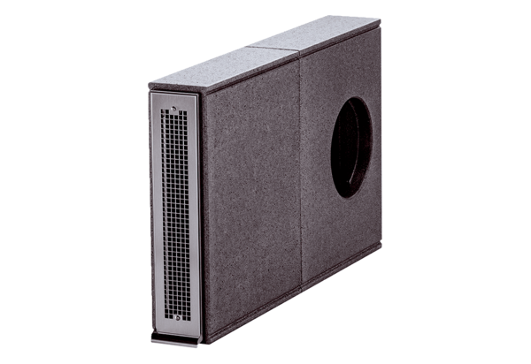Element okvira PP 45 LEJedinica za pakiranje: 1 komAsortiman: K
Broj artikla: 0093.0179Proizvođač: MAICO

